更新
5-26

node笔记

node介绍

1.2 node使用
开发网站服务器
开发游戏服务器
开发命令行工具
+ 软件分为两种：
+gui ：看的见，鼠标点击
+cli ： 命令窗口，各种命令，选项参数

命令大全
- Node -v 查看版本（node –version的简写）

安装
直接下载文件安装
Node -v 查看版本（确认是否安装ok）

周边工具
1. github上NodeJs的周边工具很多，如何组织使用是个问题。首先需要明确这些工具或者类库是干什么用的，解决了什么问题，如何使用。
- npm：NodeJs包管理器
- express：服务器端比较流行的MVC框架，处理服务请求，路由转发，逻辑处理
- mongoose：mongodb包装，更方便使用数据库
- http://socket.io：实现服务端和客户端socket通信解决方案
- backbone：客户端MVC框架，编写客户端应用（豆瓣说）
- coffeescript：提高JavaScript的可读性，健壮性
- zombie：浏览器子集，编写html解析器，轻形javascript客户端测试

http
- http不支持静态访问文件，需要通过代码实现（判断url）

框架
    - express：生态丰富，成熟，
    - KOA：(简单)
- 还原request、response,
- async based中间件体系
    - Egg（阿里：大、技术要求高）
- 基于Koa的大型企业解决方案
- 渐进式的模块开发流程
- 框架指引开发

node源码（去github查看学习）
Promose：异步流程神器；
Inspect：使chrom的V8 可以以debug模式调试node的的代码

npm：node package manage
世界上最大的开源库生态系统
NPM是随同NodeJS一起安装的包管理工具，能解决NodeJS代码部署上的很多问题，常见的使用场景有以下几种：
- 允许用户从NPM服务器下载别人编写的第三方包到本地使用。
- 允许用户从NPM服务器下载并安装别人编写的命令行程序到本地使用。
- 允许用户将自己编写的包或命令行程序上传到NPM服务器供别人使用。

2.1安装：
- 新版的nodejs已经集成了npm，所以安装node.js时npm也一并安装好了。但是比较慢，一般用淘宝cnpm代替
- 安装cnpm：npm install -g cnpm --registry=https://registry.npm.taobao.org ；之后就可以用cnpm代替npm安装；详情查看http://npm.taobao.org/，教程很详细；

2.2 指令

- -S, --save 安装包信息将加入到dependencies（生产阶段的依赖）
- -D, --save-dev 安装包信息将加入到devDependencies（开发阶段的依赖），所以开发阶段一般使用它
- -O, --save-optional 安装包信息将加入到optionalDependencies（可选阶段的依赖）
- -E, --save-exact 精确安装指定模块版本
- npm ls查看安装的模块
- npm uninstall卸载模块
- npm update更新模块
- npm init在项目中引导创建一个package.json文件
- npm help 查看某条命令的详细帮助
- npmroot查看包的安装路径
- npm config管理npm的配置路径
- npm cache 管理模块的缓存
- npm start 启动模块
- npm restart 重新启动模块

3． window知识

3.1. 命令行命令
- Cd 切换目录
- Shift+右键 可以在有在当前目录打开命令；
- Mkdir 新建文件夹
- 应用程序名 ./ 在用程序打开当前目录

3.2 端口
Id : 定位计算机
端口号 ：定位应用程序
Node可以同时开启多个端口
同一个端口号只能指定一个服务。

其他

1. Path环境变量
使命令行可以在任意位置打开可执行文件（系统属性—高级—环境变量--path）

4. 架构
又名软件架构，是有关软件整体结构与组件的抽象描述，用于指导大型软件系统各个方面的设计。
SOA架构下的node api服务器
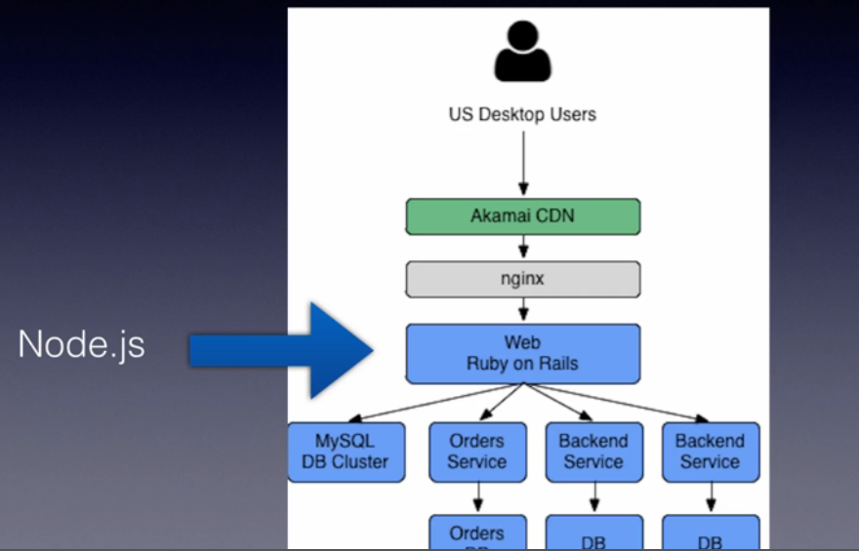
一个node api服务器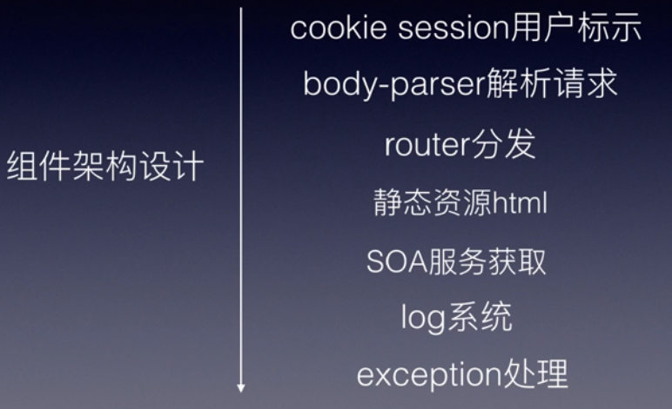
Log：日志系统
Exception：错误处理

4. webpack （5/9 --1天）
目标：构建一个热更新架构，实现上线模块，可以打包整合各种资源；1.

4.1 简介
模块分割，打包，适合大型项目，热更新
扩展知识，webpack和Grunt、Gulp比较

4.2 loader扩展

4.2.1 安装loader
Css-loader 使webpack可以处理css文件
Style-loader 将样式插入html

4.2.2 在引入文件时指定loader
- 1. require(' style-loader!css-loader!./style.css') ；
- 2. 通过命令行参数指定: --module-bind “css=style-loader!css-loader” 注意此处少了一个“！”
- 3.

4.3 怎样使用命令行查看webpack的参数（输入webpack无反应）

4.4 参数
- --watch 自动更新页面
- --module-bind “css=style-loader!css-loader”
- --Progress 展示打包的过程
- Display-modules 展示打包的模块

5. less

